实验报告

姓名 |  | 学号 |  | 班级
专业 | 计算机科学与技术 |  | 课程名称 | 《计算机组成原理课程设计》
任课老师 |  | 指导老师 |  | 机位号
实验序号 |  | 实验名称 | 全加器设计实验&超前进位加法器设计实验
实验时间 |  | 实验地点 |  | 实验设备号
一、实验程序源代码
1全加器设计实验代码：
module Add2(A,B,C,F,CO);
input A,B,C;
output reg F,CO;
always@(*)
begin
CO=((A&B)|(B&C)|(A&C));
if(C)
F=!(A^B);
else
F=(A^B);
end
endmodule

2 超前进位加法器设计实验：
module test2(A,B,C0,C4,F);
input [3:0]A,B;
input C0;
output[3:0]F;
output C4;
wire[3:0]A,B,F;
wire C0,C4;
assign G0=A[0]&B[0];
assign G1=A[1]&B[1];
assign G2=A[2]&B[2];
assign G3=A[3]&B[3];

assign P0=A[0]|B[0];
assign P1=A[1]|B[1];
assign P2=A[2]|B[2];
assign P3=A[3]|B[3];

assign C1=G0|(P0&C0);
assign C2=G1|(P1&C1);
assign C3=G2|(P2&C2);
assign C4=G3|(P3&C3);

assign F[0]=A[0]^B[0]^C0;
assign F[1]=A[1]^B[1]^C1;
assign F[2]=A[2]^B[2]^C2;
assign F[3]=A[3]^B[3]^C3;
endmodule
二、仿真波形
全加器设计实验：
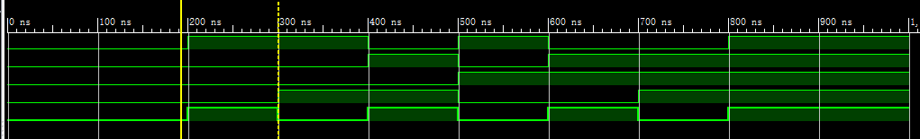
超前进位加法器：
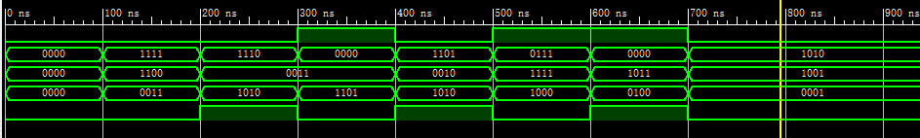

三、电路图
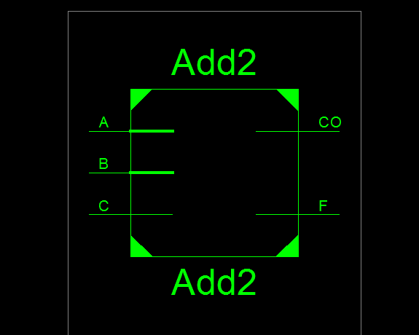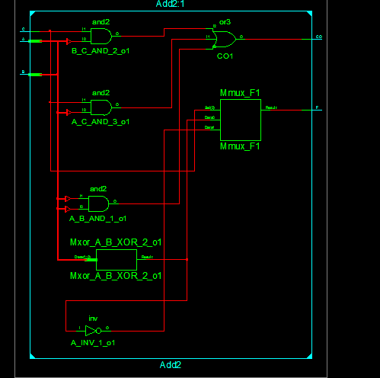

超前进位加法器：
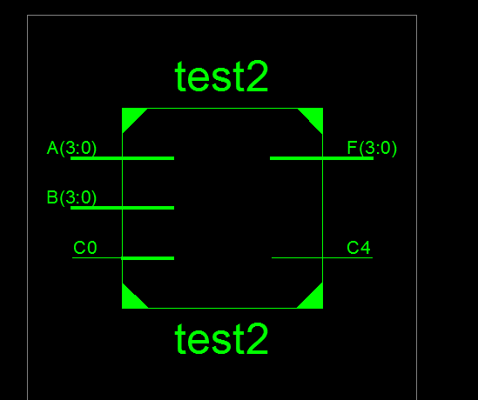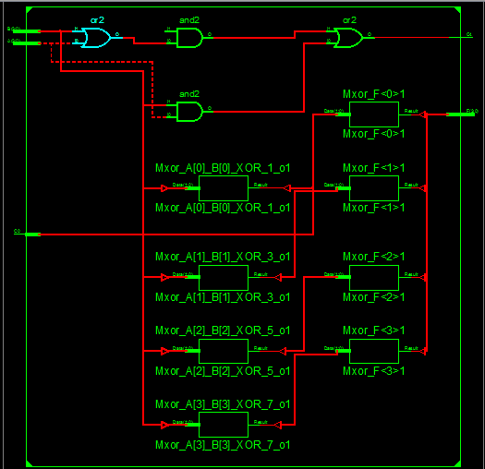
四、引脚配置（约束文件）
1 全加器：
NET A LOC="U8";
NET B LOC="V8";
NET C LOC="T5";
NET F LOC="R11";
NET CO LOC="T11";
2 超进位加法器：
NET A[0] LOC="T10";
NET A[1] LOC="T9";
NET A[2] LOC="V9";
NET A[3] LOC="M8";
NET B[0] LOC="N8";
NET B[1] LOC="U8";
NET B[2] LOC="V8";
NET B[3] LOC="T5";
NET C0 LOC="C9";
NET F[0] LOC="U16";
NET F[1] LOC="V16";
NET F[2] LOC="U15";
NET F[3] LOC="V15";
NET C4 LOC="M11";
五、思考与探索
全加器设计实验：
（1）根据查看顶层模块RTL的最外层的输入输出接口，和实验指导书式（14.1）所示电路相比，该电路图的输入输出引脚和这个加法器的引脚图式是相符合的。
（2）尝试使用数据流描述方式实现FA
module shiyan1(A,B,C,F,Ci);
input A,B,C;
output F,Ci;
wire A,B,C,F,Ci;
assign F=A^~B^~C;
assign Ci=(A&B)|((A|B)&C);
endmodule
超前进位加法器：
（1）综合得到的电路图，和想要设计的电路在引脚的输入输出方面是完全相同的，但是相比较内部的RTL图，实验实现的结果是相同的。
(3):
在这个试验中对于F的输出，编写遇到了阻碍，后来仔细阅读了实验二的实验要求和实验内容，F是A和B的算数和。由于F是四位的输出，所以便有了
assignF[0]=A[0]^B[0]^C0;
assignF[1]=A[1]^B[1]^C1;
assignF[2]=A[2]^B[2]^C2;
assignF[3]=A[3]^B[3]^C3;
整个过程中也再没遇到其他的问题，实验二又运行结束。
六、意见和建议

